**Adı:**

**Soyadı:**

**No:**

**………………İMAM HATİP ORTAOKULU**

**2017-2018 EĞİTİM ÖĞRETİM YILI**

**8/…. SINIFI II. DÖNEM I. YAZILI SINAVI**

**1)** Aşağıdaki kod bloklarından hangisi kedi karakterinin sürekli kostüm değiştirmesini sağlar?

**a) 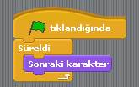 b)** 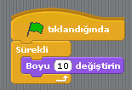

**c) ** **d)**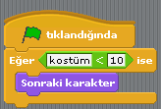

**2)**  kod bloğuna aşağıdaki kod gruplarından hangisinde yer alır?

**a)** Ses grubu **b)** Görünüm grubu

**c)** Hareket grubu **d)** Algılama grubu

**3)** Aşağıdaki kod bloklarından hangisi koşullu ifadelere ait (belirli bir şartın gerçekleşmesi durumunda bizim belirlediğimiz bir grup kodu çalıştıran) kod bloklarından biridir?

**a) ** **b) **

**c) ** **d) **

**4)**

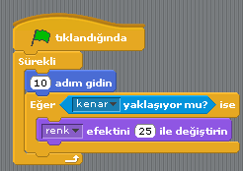

Yukarıda verilen kod bloğuna çalıştırıldığında aşağıdakilerden hangisi gerçekleşir?

**a)** Sürekli olarak renk efekti 25 değişir

**b)** Sürekli 10 adım gider

**c)** Karakter sürekli 10 adım gider eğer kenara gelmişse renk efekti 25 değişir

**d)** Renk efekti sürekli 25 değişir ve 10 adım gider

**5)** SKOR değişkeninin 10’a eşit olması durumunda sahneyi değiştiren kod grubu aşağıdakilerden hangisidir?

**a) 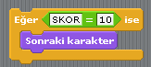 b)** 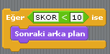

**c) 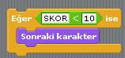 d)** 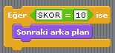

**6)** Aşağıdaki kod bloklarından hangisi skor değişkeninin değerini 3 arttırır?

**a)** 

**b) **

**c) **

**d)** 

**7)** Aşağıdaki kod bloklarından hangisi kullanıcıdan bilgi almamızı sağlar?

**a) **

**b) **

**c) **

**d) **

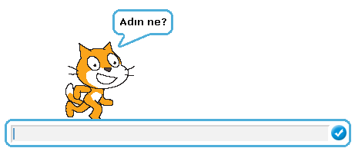

*8. ve 9. Soruları yukarıdaki görsele göre çözünüz.*

**8)**Yukarıdaki görsele göre “Adın ne?” sorusuna kullanıcı tarafından verilecek cevap aşağıdaki değişkenlerin hangisi tarafından tutulur (kaydedilir)?

**a)**  **b) **

**c) ** **d) **

**9) “**Adın ne?” sorusuna kullanıcının cevap olarak “Hacı Ali Osman” cevabını verdiğini kabul edersek, aşağıdaki kod bloklarından hangisi Kedi karakterine konuşma baloncuğu içerisinde “Merhaba Hacı Ali Osman” cevabını verdirir?

**a)** 

**b) **

**c) **

**d) **

**10)**

|  |  |  |  |  |
| --- | --- | --- | --- | --- |
| **Cevap Kâğıdı** | | | | |
| **1** | **A** | **B** | **C** | **D** |
| **2** | **A** | **B** | **C** | **D** |
| **3** | **A** | **B** | **C** | **D** |
| **4** | **A** | **B** | **C** | **D** |
| **5** | **A** | **B** | **C** | **D** |
| **6** | **A** | **B** | **C** | **D** |
| **7** | **A** | **B** | **C** | **D** |
| **8** | **A** | **B** | **C** | **D** |
| **9** | **A** | **B** | **C** | **D** |
| **10** | **A** | **B** | **C** | **D** |

Her soru 10 puandır. Cevaplarınızı “cevap kâğıdında” kodlayınız. Cevap kâğıdına göre puan verilecektir.

Başarılar dilerim.

…………………

Bil. Tekn. Ve Yzlm Öğrt.

[**www.HangiSoru.com**](http://www.HangiSoru.com/)